**Проект «Пространство гармонизации жизни»**

**Система ценностей для подбора сотрудников:**

**Тест «Ценностные ориентации» по Рокичу**

<https://testometrika.com/personality-and-temper/test-rokicha-value-orientation/>

Ваши результаты:

Порядковый номер обозначает место ценности в вашей жизни.

Терминальные ценности (это цели, к которым больше всего стремится человек):

1. Духовное равновесие

2. Здоровье

3. Образование и познание

4. Счастливое общество

5. Продуктивность и эффективность

6. Самосовершенствование

7. Дружба

8. Независимость

9. Насыщенная жизнь

10. Мудрость и богатый жизненный опыт

11. Счастливая семейная жизнь

12. Богатство

13. Увлекательная деятельность

14. Красота и внешняя привлекательность

15. Искусство и творческая жизнь

16. Известность и признание

17. Любовь

18. Гедонизм

Инструментальные ценности (это средства и ресурсы, которые более предпочтительны для достижения целей):

1. Самостоятельность

2. Логичность

3. Эмпатия

4. Дисциплинированность

5. Образованность

6. Толерантность

7. Коммуникабельность

8. Самоэффективность

9. Ответственность

10. Сдержанность

11. Чувство справедливости

12. Волевой характер

13. Жизнерадостность

14. Аккуратность

15. Амбициозность

16. Критический взгляд

17. Решительность

18. Манерность

**Тест ценности Шварца (Ценностный опросник Шварца. / Методика Шварца)**

<https://onlinetestpad.com/ru/test/148095-cennostnyj-oprosnik-shvarca>

Если от 21 до 40% по шкале, то ценность не важна.  
Если от 41 до 60% по шкале, то это означает умеренную выраженность ценности  
Если от 61 до 80% по шкале- Ценность важна и выражена сильно. Одна из основных ценностей  
Если от 81 до 100% по шкале - Ценность очень важна. Ценность выражена очень сильно. Возможно, это самая главная из ценностей, по крайней мере, одна из 3 самых сильных.

|  |
| --- |
|  |
| Власть (Power) — социальный статус, доминирование над людьми и ресурсами (Социальная власть (social power)) | **43** | Умеренная важность ценности |
| Достижение (Achievement) — личный успех в социуме (Достижение) | **50** | Умеренная важность ценности |
| Самостоятельность (Self-Direction) — самостоятельность мысли и действия (Самостоятельность) | **86** |  |
| Гедонизм (Hedonism) — наслаждение или чувственное удовольствие (Гедонизм) | **67** |  |
| Стимуляция (Stimulation) — волнение и новизна (Стимуляция) | **62** |  |
| Универсализм (Universalism) — понимание, терпимость и защита благополучия всех людей и природы (Универсализм) | **71** |  |
| Доброта (Benevolence) — сохранение и повышение благополучия близких людей (Доброта) | **71** |  |
| Безопасность (Security) — безопасность и стабильность общества, отношений и самого себя (Безопасность) | **71** |  |
| Традиция (Tradition) — уважение и ответственность за культурные и религиозные идеи (Традиции) | **23** |  |
| Конформность (Conformity) — сдерживание действий и побуждений, которые могут навредить другим и не соответствуют социальным ожиданиям (Конформность) | **46** |  |
| Общая шкала самовозвышения(успех, амбиции, авторитет, богатство) | **46** |  |
| Общая шкала "Открытость изменениям"(Гедонизм, Стимуляция, Самостоятельность) | **74** |  |
| Общая шкала "Самотрансцендентность"(Универсализм, Доброта) | **71** |  |
| Общая шкала "Консерватизм"(Традиции, Безопасность, Конформность) | **43** |  |
| Мотивы власти в поведении | **17** |  |
| Мотивы достижений в поведении | **12** |  |
| Мотивы гедонизма в поведении | **8** |  |
| Мотивы самостоятельности в поведении | **81** |  |
| Мотивы стимуляции в поведении | **58** |  |
| Мотивы универсализма в поведении | **83** |  |
| Мотивы доброты в поведении | **69** |  |
| Мотивы безопасности в поведении | **60** |  |
| Мотивы традиций в поведении | **-19** |  |
| Мотивы конформизма в поведении | **25** |  |
| Общая шкала самовозвышения в поведении | **14** |  |
| Общая шкала "Открытость изменениям" в поведении | **52** |  |
| Общая шкала "Самотрансцендентность" в поведении | **78** |  |
| Общая шкала "Консерватизм" в поведении | **25** |  |

[**https://testsonline.net/persona/test-na-moralnye-tsennosti/**](https://testsonline.net/persona/test-na-moralnye-tsennosti/)

**ТЕСТ НА МОРАЛЬНЫЕ ЦЕННОСТИ**

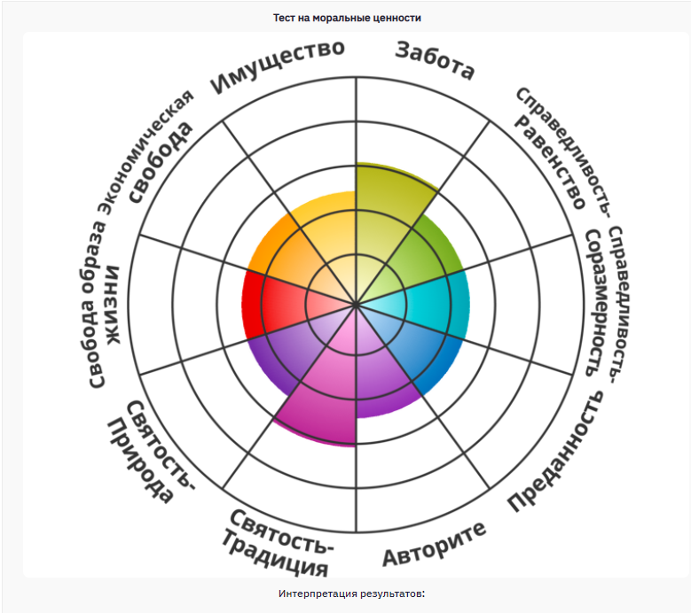

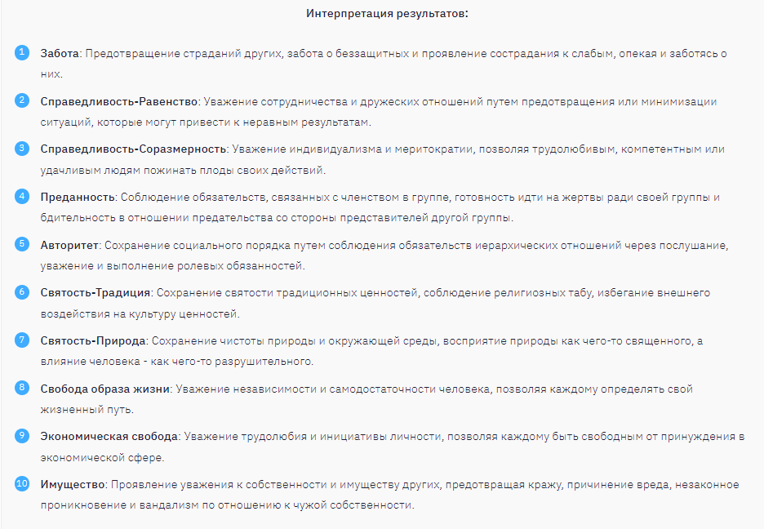

**Тест на мировоззрение:**

[**https://testsonline.net/persona/test-na-mirovozzrenie/**](https://testsonline.net/persona/test-na-mirovozzrenie/)

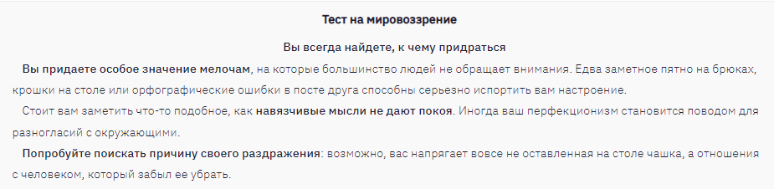

**Лучшая коллега (похожа на меня, Кузнецову Ольгу Геннадьевну)**:  
  
Нравится работать неформально, создавать новые, нестандартные способы решения ситуаций

Нравится свобода действий

Лидерство важно

Важность внесения вклада в общественное благо

Не боится брать на себя ответственность

Опыт семейной жизни (опыт развода и формирования новых отношений)

Опыт воспитания ребенка

Харизматичность

Хорошо развитые коммуникативные способности, умеет договариваться и убедить

Хорошо чувствует людей, легко входит в контакт и в доверие

Опыт заботы о близких, которые нуждаются в заботе

Казачка (корни в Кабардино-Балкарии и в Мордовии)

Переезд в Москву из провинции – опыт адаптации в Москве

Смелость при преодолении трудностей

Узник совести

Эмотивность, эмпатия (умение сопереживать)

Жалость к беспомощным людям

Проактивность

Личное время тратит на решение рабочих вопросов (проблема с личными границами – пренебрегает своими интересами, особенно в части отдыха)

Помогая и тратя личное время, получает удовольствие

Даватель благ по жизни (отдает свое другим)

Вся жизнь – волонтерство – кому-то помогает постоянно

Соц.работник в душе

Моя работа – мой ресурс, не выгораю на работе

Интерес к новым знаниям, театрам, чтению, музыке, истории

Две профессии (музыкальное – педагог по классу скрипки и специалист по соц.работе – психосоциальная работа с население)

Трудолюбие и способность преодолевать рутину

Хорошо танцует

Разнообразие трудового опыта

Нет карьерных амбиций

Избегание официальных постов, чтобы заниматься своей профессией и реальным делом помощи людям

Ответственность

Пунктуальность

**Вопросы для собеседования**:

1. Был ли опыт переезда в другой город? Сталкивались ли с проблемами адаптации в новой обстановке?
2. Какие хобби имеете? Какие дополнительные (помимо средней школы) кружки и секции посещали?
3. Есть ли опыт работы по разным специальностям? Каким? Есть ли опыт работы по «простым» (рабочим) специальностям?
4. Какие профессии имеете? Если не будет возможности работать по интеллектуальной профессии, то кем будете работать?
5. Есть ли опыт научной работы?
6. Какова Ваша система ценностей?
7. Насколько для Вас важны карьерные амбиции?
8. Назовите 5 Ваших поступков, ситуаций, за которые Вы можете гордиться собой?
9. Готовы ли Вы решать рабочие вопросы в свое личное время?
10. Насколько для Вас близко понятие волонтерства? Будете ли Вы что-то делать ради общественного блага?
11. Считаете ли Вы себя чувствительным человеком? Насколько для Вас характерно сочувствие и эмпатия?
12. Владеете ли Вы иностранными языками и какими?
13. Любите ли Вы путешествовать? В каких странах были? Как и кто организует эти поездки? Какой вариант путешествий выбираете?
14. Насколько Вам легко завязывать контакты с другими людьми? Умеете ли поддерживать контакты?
15. Есть ли у Вас опыт семейной жизни? Какой именно?
16. Для Вас комфортнее быть исполнителем или лидером? Работать в команде или самостоятельно?